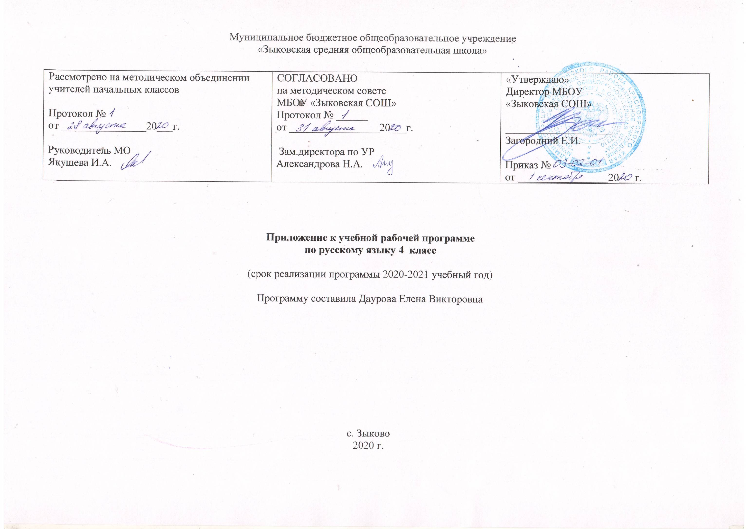
Учебно - тематическое планирование с описанием основных видов учебной деятельности обучающихся 4 класс

№ | Наименование разделов | Кол-во часов | Основные виды деятельности | Формы контроля
1 | Повторение  Наша речь | 11 часов | Анализирует высказывания о русском языке. Высказывается о значении «волшебных слов» в речевом общении, использует их в речи. | Входная контрольная работа
 |  |  | Составляет текст ( о речи или о языке) по выбранной пословице, рисунку Выделяет части текста.
 |  |  | Сочиняет рассказ в соответствии с выбранной темой.
2 | Предложение | 9 часов | Устанавливает связь слов в предложении. Определяет грамматическую основу предложений. Разбирает предложение по членам предложения с использованием терминов. Составляет предложения, используя образные выражения и фразеологические обороты. Объясняет значение пословиц и устойчивых выражений. | Проверочная работа в тестовой форме
3 | Слово в языке и речи | 21 час | Наблюдает и устанавливает , может ли быть в предложении две или более грамматические основы. Наблюдает и устанавливает ,как соединяются простые предложения в составе сложного. Устанавливает алгоритм действий при определении состава предложения. Применяет полученные знания в практической деятельности при работе с готовыми текстами, при самостоятельном составлении текстов, при написании изложений. | Контрольный диктант , проверочная работа в тестовой форме
4 | Имя существительное | 43 часа | Выделяет существительные по лексико – грамматичеким признакам. Различает собственные и нарицательные, одушевлённые и неодушевлённые существительные, существительные в форме единственного и множественного числа. Объясняет значение образных выражений и пословиц. Составляет текст- описание на заданную тему. Наблюдает и устанавливает, как изменяются существительные при связи с другими словами. Склоняет существительные. Строит алгоритм рассуждений при определении падежа существительного. Сравнивает правописание окончаний 1, 2, 3 скл. | Контрольная работа за первое полугодие в тестовой форме
 |  |  | Формулирует обобщённый вывод по результатам наблюдений.
 |  |  | Использует на практике правило правописания падежных окончаний.
 |  |  | Использует на практике правило правописания падежных окончаний существительных в форме множественного числа.
5 | Имя прилагательное | 30 часов | Характеризует лексическое значение, особенности имён прилагательных. Объясняет термин «родовые окончания» имён прилагательных. Употребляет прилагательные, используемые в прямом и переносном значении. | Контрольный диктант
 |  |  | Распространяет предложения, дополняя их подходящими по смыслу прилагательными.
 |  |  | Выделяет словосочетания им.сущ.и имя прилагательных .Склоняет имя прилагательные.
 |  |  | Разбирает прилагательные по составу.
6 | Личные местоимения | 7 часов | Выделяет личные местоимения в предложении (тексте).Характеризует их грамматические признаки. | Проверочная работа в тестовой форме
7 | Глагол | 34 часа | Выделяет глаголы среди других частей речи.  Наблюдает и анализирует, какова роль глаголов в речи. Выделяет глаголы в неопределённой форме. Разбирает глаголы в неопределённой форме.  Характеризует правописание гласных в личных окончаниях глаголов.  Разбирает глагол как часть речи.  Использует на практике правило правописания безударных гласных в личных окончаниях глаголов. | Диктант, всероссийская проверочная работа,  контрольная работа в тестовой форме
8 | Повторение | 15 часов | Сравнивает между собой разные типы текстов: повествовательного текста и оценивает правильность записанного.Находит в тексте предложения, различные по цели высказывания и по интонации .Составляет тексты разного стиля. | Итоговая контрольная работа (итоговый мониторинг)
 |  |  | Обосновывает использование знаков препинания в конце предложений. Устанавливает при помощи смысловых вопросов связь между словами в предложении.
 | Итого: | 170 часов

Учебно - тематическое планирование ЭТО УБИРАЕМ (НЕТ ВИДОВ ДЕЯТЕЛЬНОСТИ)

№ | Наименование разделов | Всего часов | Контроль
1 | Повторение | 11 часов | Входная контрольная работа
2 | Предложение | 9 часов | Проверочная работа в тестовой форме
3 | Слово в языке и речи | 21 час | Контрольный диктант
 |  |  | Проверочная работа в тестовой форме
4 | Имя существительное | 43 часа | Контрольная работа за I полугодие в тестовой форме
5 | Имя прилагательное | 30 часов | Контрольный диктант
6 | Личные местоимения | 7 часов | Проверочная работа в тестовой форме
7 | Глагол | 34 часа | Диктант
 |  |  | Всероссийская проверочная работа
 |  |  | Контрольная работа в тестовой форме
8 | Повторение | 15 часов
 | Итого: | 170 часов

Календарно-тематическое планирование

№ | Тема | Дата план: | Дата факт:
 | Повторение (11 часов)
1. | Наша речь и наш язык. | 1.09
2. | Текст. Признаки текста: смысловое единство предложений в тексте, заглавие текста, тема, основная мысль, план текста. | 2.09
3. | Типы текстов: повествование, описание, рассуждение. | 3.09
4. | Создание собственных текстов по предложенным темам с использованием разных типов речи. | 4.09
5. | Виды предложений по цели высказывания: повествовательные, вопросительные и побудительные; по | 7.09
6. | Виды предложений по эмоциональной окраске (интонации): восклицательные и невосклицательные. | 8.09
7. | Знаки препинания в конце предложений. Слова с непроверяемым написанием: хозяин, хозяйство. | 9.09
8. | Предложения с обращением. Знаки препинания в предложениях с обращением. | 10.09
9. | Нахождение главных членов предложения: подлежащего и сказуемого. Различение главных и второстепенных членов предложения. | 11.09
10. | Моделирование предложений. Разбор предложения по членам предложения. | 14.09
11. | Входная контрольная работа. | 15.09
 | Предложение (9 часов)
12. | Представление о предложениях с однородными членами. | 16.09
13. | Связь однородных членов в предложении: при помощи интонации перечисления, при помощи союзов (и, а, но). | 17.09
14. | Предложения с однородными членами без союзов и с союзами и, а, но. | 18.09
15. | Запятая между однородными членами, соединёнными союзами. | 21.09
16. | Сведения о трудовой деятельности людей, работающих в сельской местности. Слова с непроверяемым написанием: комбайн, комбайнёр, багаж, календарь. | 22.09
17. | Различение простых и сложных предложений. | 23.09
18. | Различение сложного предложения и простого предложения с однородными членами. | 24.09
19. | Союзы в сложном предложении. Знаки препинания в сложных предложениях. Слова с непроверяемым написанием: прекрасный. | 25.09
20. | Проверочная работа в тестовой форме. Письменное изложение повествовательного текста по самостоятельно составленному плану. | 28.09
 | Слово в языке и речи (21 часа)
21. | Понимание слова как единства звучания и значения. | 29.09
22. | Выявление слов, значение которых требует уточнения. | 30.09
23. | Углубление представлений об однозначных и многозначных словах, о прямом и переносном значениях слов | 1.10
24. | Синонимы, антонимы, омонимы, устаревшие и новые слова, заимствованные слова, фразеологизмы. Слова с непроверяемым написанием: библиотека, библиотекарь, шофёр, ещё. | 2.10
25. | Корень, приставка, суффикс, окончание. Значение суффиксов и приставок. | 5.10
26. | Различение однокоренных слов и различных форм одного и того же слова. | 6.10
27. | Образование однокоренных слов с помощью суффиксов и приставок. Разбор слова по составу. | 7.10
28. | Моделирование слова с определённым составом. Слова с непроверяемым написанием: корабль, костюм. | 8.10
29. | Правописание слов с безударным гласным в слове, с парным по глухости-звонкости согласным, с непроизносимым согласным. | 9.10
30. | Правописание двойных согласных в словах. | 12.10
31. | Правописание приставок и суффиксов. | 13.10
32. | Правописание суффиксов -ик и -ек. | 14.10
33. | Правописание Ъ и Ь разделительных знаков. Слова с непроверяемым написанием: вокзал, железо,пассажир, пассажирский, билет. | 15.10
34. | Правописание Ъ и Ь разделительных знаков. Работа со словарем. | 16.10
35. | Контрольный диктант за I четверть | 19.10
36. | Части речи, деление частей речи на самостоятельные и служебные. | 20.10
37. | Имя существительное, имя прилагательное, имя числительное, местоимение, глагол. | 21.10
38. | Формирование представлений о национальных ценностях России и бережном к ним отношении. Слова с непроверяемым написанием: двенадцать, двадцать, одиннадцать, шестнадцать. | 22.10
39. | Наречие (общее представление) Значение и употребление в речи. | 23.10
40. | Наречие (общее представление) Значение и употребление в речи. | 26.10
41. | Наречие (общее представление) Значение и употребление в речи. Слова с непроверяемым написанием: впереди, медленно, вчера, теперь, завтра. Проверочная работа в тестовой форме. | 27.10
 | Имя существительное (43 часа)
42. | Определение падежа, в котором употреблено имя существительное. | 28.10
43. | Различение падежных и смысловых (синтаксических) вопросов. | 29.10
44. | Начальная форма имени существительного. | 30.10
45. | Имена существительные, которые употребляются в одной форме (пальто, кофе). | 9.11
46. | Слова с непроверяемым написанием: телефон, аллея. | 10.11
47. | 1-е склонение имен существительных. Падежные окончания имен существительных 1-го склонения. | 11.11.
48. | Слова с непроверяемым написанием: беседа, беседовать. | 12.11
49. | Составление сочинения по репродукции картины художника А. А. Пластова «Первый снег» (сочинение-описание). | 13.11
50. | 2-е склонение имён существительных. Падежные окончания имён существительных 2-го склонения. | 16.11
51. | Слова с непроверяемым написанием: агроном. | 17.11
52. | 3-е склонение имён существительных. Падежные окончания имён существительных 3-го склонения. | 18.11
53. | Слова с непроверяемым написанием: пейзаж, портрет. | 19.11
54. | Составление сочинения-отзыва по репродукции картины художника В. А. Тропинина «Кружевница» (сочинение-отзыв). | 20.11
55. | Способы проверки безударных падежных окончаний имён существительных. | 23.11
56. | Именительный и винительный падежи. | 24.11
57. | Родительный падеж | 25.11
58. | Родительный падеж | 26.11
59. | Именительный, родительный и винительный падежи одушевлённых имён существительных. | 27.11
60. | Именительный, родительный и винительный падежи одушевлённых имён существительных. | 30.11
61. | Дательный падеж. | 1.12
62. | Дательный падеж. | 2.12
63. | Дательный падеж. | 3.12
64. | Творительный падеж. | 4.12
65. | Творительный падеж. | 7.12
66. | Предложный падеж. | 8.12
67. | Предложный падеж. | 9.12
68. | Правописание безударных окончаний имён существительных в именительном падеже. | 10.12
69. | Правописание безударных окончаний имён существительных в родительном падеже. | 11.12
70. | Правописание безударных окончаний имён существительных в винительном падеже. | 14.12
71. | Правописание безударных окончаний имён существительных в дательном падеже. | 15.12
72. | Правописание безударных окончаний имён существительных в творительном падеже. | 16.12
73. | Слова с непроверяемым написанием: портрет, инженер, хлебороб, овца, адрес, вчера, сегодня, костёр. | 17.12
74. | Итоговая контрольная работа за I полугодие в тестовой форме. | 18.12
75. | Общее представление о склонении имён существительных во множественном числе. | 21.12
76 | Именительный падеж. | 22.12
77 | Родительный падеж. | 23.12
78. | Родительный падеж. | 24.12
79. | Винительный падеж одушевлённых имён существительных. | 25.12
80. | Дательный, творительный, предложный падежи. | 28.12
81. | Дательный, творительный, предложный падежи. | 11.01
82. | Дательный, творительный, предложный падежи. | 12.01
83. | Подробное изложение повествовательного текста по самостоятельно составленному плану. | 13.01
84. | Проект «Говорите правильно!». | 14.01
 | Имя прилагательное (30 часов)
85. | Значение и употребление в речи имен прилагательных Словообразование имён прилагательных. | 15.01
86. | Род и число имён прилагательных. Изменение прилагательных по числам, по родам (в единственном числе). | 18.01
87. | Сочинение-описание по личным наблюдениям на тему «Моя любимая игрушка». | 19.01
88. | Проект «Имена прилагательные в «Сказке о рыбаке и рыбке" А. С. Пушкина». | 20.01
89. | Изменение по падежам имён прилагательных в единственном числе. | 21.01
90. | Зависимость формы имени прилагательного от формы имени существительного. | 22.01
91. | Правописание падежных окончаний имён прилагательных. | 25.01
92. | Правописание падежных окончаний имён прилагательных. | 26.01
93. | Окончания имён прилагательных мужского и среднего рода в именительном падеже. | 27.01
94. | Окончания имён прилагательных мужского и среднего рода в родительном падеже. | 28.01
95. | Окончания имён прилагательных мужского и среднего рода в дательном падеже. | 29.01
96. | Окончания имён прилагательных мужского и среднего рода в именительном, винительном, родительном падежах. | 1.02
97. | Окончания имён прилагательных мужского и среднего рода в творительном и предложном падежах. | 2.02
98. | Развитие чувства любви к родному краю — частичке своей большой родины на основе содержания текстов. | 3.02
99. | Слова с непроверяемым написанием: правительство, аппетит, километр, космос, космический, командир. | 4.02
100. | Выборочное изложение повествовательного текста с элементами описания. | 5.02
101. | Склонение имён прилагательных женского рода в единственном числе. | 8.02
102. | Склонение имён прилагательных женского рода в единственном числе (И.п., В.п.). | 9.02
103. | Склонение имён прилагательных женского рода в единственном числе (Р.п., Д.п., Т.п.). | 10.02
104. | Формирование уважения к национальному достоянию Российского государства, древним архитектурным памятникам, созданным руками русского народа. | 11.02
105. | Письмо по памяти сравнительного описательного текста. | 12.02
106. | Составление сообщения о достопримечательностях своего города (посёлка). | 15.02
107. | Слова с непроверяемым написанием: экскурсия, вагон, кастрюля, издалека. | 16.02
108. | Склонение имён прилагательных во множественном числе (И.п., В.п.). | 17.02
109. | Склонение имён прилагательных во множественном числе (Р.п., П.п.). | 18.02
110. | Склонение имён прилагательных во множественном числе (Д.п., Т.п.). | 19.02
111. | Подробное изложение повествовательного текста; составление текста по репродукции картины Н.К. Рериха «Заморские гости». | 22.02
112. | Нормы правильного согласования имён прилагательных и имён существительных в речи. | 24.02
113. | Обобщение знаний об имени прилагательном. Морфологический разбор имён прилагательных. | 25.02
114. | Контрольный диктант. | 26.02
 | Личные местоимения (7 часов)
115. | Роль личных местоимений в речи. | 1.03
116. | Личные местоимения 1-го, 2-го, 3-го лица единственного и множественного числа. | 2.03
117. | Склонение личных местоимений 1-го и 2-го лица единственного и множественного числа. | 3.03
118. | Склонение личных местоимений 3-го лица единственного и множественного числа. | 4.03
119. | Окончания личных местоимений в косвенных формах. | 5.03
120. | Правописание косвенных форм личных местоимений, раздельное написание местоимений с предлогами. Слова с непроверяемым написанием: металл, металлический, победа, председатель. | 9.03
121. | Проверочная работа в тестовой форме. | 10.03
 | Глагол (34 часа)
122. | Значение глаголов в языке и речи. | 11.03
123. | Время глаголов (настоящее, прошедшее, будущее). | 12.03
124. | Изменение глаголов по временам. Слова с непроверяемым написанием: гореть, сверкать. | 15.03
125. | Неопределённая форма глагола. | 16.03
126. | Неопределённая форма глагола. | 17.03
127. | Неопределённая форма глагола. Слова с непроверяемым написанием: лучше, расстояние, везде, свитер, сверху, снизу. | 18.03
128. | Контрольная работа за III четверть в тестовой форме. | 19.03
129. | Формирование представлений о гражданских обязанностях и нормах поведения в обществе. | 29.03
130. | Изменение глаголов в настоящем и будущем времени по лицам и числам. | 30.03
131. | Лицо и число глаголов. | 31.03
132. | Глаголы, которые не употребляются в форме 1-го лица настоящего и будущего времени {победить, пылесосить и др.). 2-е лицо глаголов. | 1.04
133. | Правописание окончаний глаголов во 2-м лице настоящего и будущего времени в единственном числе. | 2.04
134. | Слова с непроверяемым написанием: сеялка. | 5.04
135. | Спряжение глаголов в настоящем времени. | 6.04
136. | Спряжение глаголов в будущем времени. | 7.04
137. | Личные окончания глаголов I и II спряжения. | 8.04
138. | Правописание глаголов с безударными личными окончаниями. | 9.04
139. | Правописание глаголов с безударными личными окончаниями. | 12.04
140. | Правописание глаголов с безударными личными окончаниями. | 13.04
141. | Всероссийская проверочная работа (1 часть) | 14.04
142. | Способы определения I и II спряжения глаголов с безударными личными окончаниями. | 15.04
143. | Всероссийская проверочная работа (2 часть) | 16.04
144. | Способы определения I и II спряжения глаголов с безударными личными окончаниями. | 19.04
145. | Правописание глаголов с безударными личными окончаниями. Слова с непроверяемым написанием: назад, вперёд. | 20.04
146. | Возвратные глаголы (общее представление). | 21.04
147. | Правописание возвратных глаголов в настоящем и будущем времени. | 22.04
148. | Правописание -тся и -ться в возвратных глаголах. | 23.04
149. | Изменение глаголов прошедшего времени по родам и числам. | 26.04
150. | Правописание родовых окончаний глаголов в прошедшем времени и суффиксов глаголов. | 27.04
151. | Правописание родовых окончаний глаголов в прошедшем времени и суффиксов глаголов. | 28.04
152. | Слова с непроверяемым написанием: свобода, здесь. | 29.04
153. | Обобщение по теме «Глагол». | 30.04
154. | Обобщение по теме «Глагол». | 3.05
155. | Диктант. | 4.05
156. | Морфологический разбор глаголов. | 5.05
 | Повторение 15ч.
157. | Повторение «Однородные члены предложения». | 6.05
158. | Повторение «Слово в языке и речи». | 7.05
159. | Повторение «Слово в языке и речи». | 11.05
160. | Повторение «Имя существительное». | 12.05
161. | Повторение«Имя существительное». | 13.05
162. | Повторение «Имя существительное». | 14.05
163. | Повторение«Имя прилагательное». | 17.05
164. | Повторение«Имя прилагательное». | 18.05
165. | Итоговая контрольная работа (итоговый мониторинг) | 19.05
166. | Повторение«Личные местоимения». | 20.05
167. | Повторение«Глагол». | 21.05
168. | Повторение «Глагол». | 24.05
169. | Урок –игра «Родное слово». | 25.05
170. | Обобщающий урок. | 26.05

Литература.
1. Примерные программы начального общего образования. В 2 ч. Ч.1-2-е изд.-М.: Просвещение, 2014
2. Школа России. Концепция и программы для нач.кл. Ш67 В 2ч. Ч.1/ [М.А. Бантова, Г.В. Бельтюкова, С.И. Волкова и др.]. -4-е изд.-М.: Просвещение, 2014
3. Поурочные планы. Русский язык 4 класс (по учебнику В.П. Канакиной, В.Г. Горецкого, М.В. Бойкиной, М.Н. Дементьевой, Н.Ф. Стефаненко) в двух частях.
4. Учебник «Русский язык» для 4 класса четырёхлетней начальной школы в двух частях (авторы В.П. Канакина, В.Г. Горецкий, М.В. Бойкина, М.Н. Дементьева, Н.Ф. Стефаненко), М.: Просвещение, 2014
5. Рабочая тетрадь «Русский язык» для 4 класса четырёхлетней начальной школы в двух частях (авторы В.П. Канакина, В.Г. Горецкий, М.В. Бойкина, М.Н. Дементьева, Н.Ф. Стефаненко), М.: Просвещение, 2014
Материально-технические средства:
• Интерактивная доска
• Компьютерная техника.

